**PL : Genetická informácia a BUNKA** meno: trieda :

**ÚLOHA 1: Popíš na obrázku jednotlivé časti bunky a nukleovej kyseliny.**

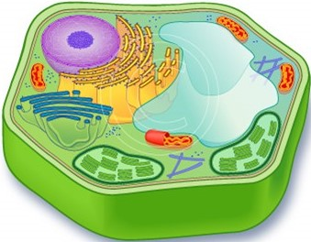

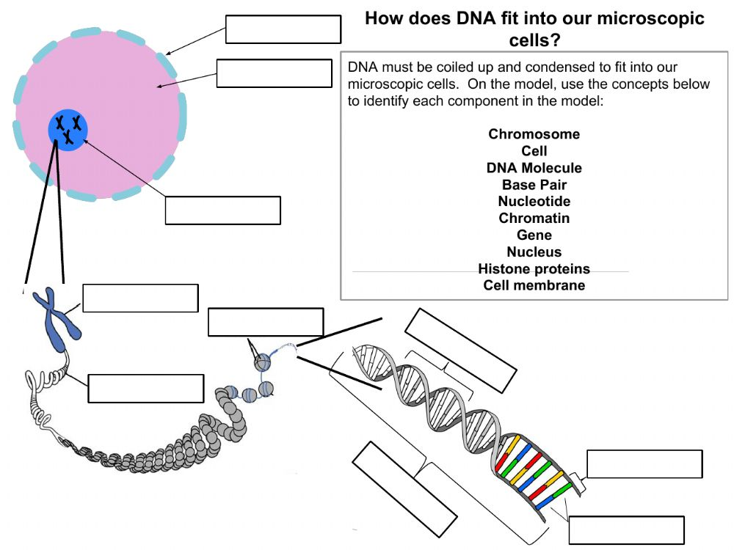

**Pomôcka + vysvetli pojmy :**

* Chromozóm __________________________________________________________________
* Bunka ____________________________________________________________________
* Molekula DNA __________________________________________________________________
* Chromatín ____________________________________________________________________
* Gén _____________________________________________________________________
* Dusíkatá báza __________________________________________________________________
* Jadro ____________________________________________________________________
* Bielkoviny ____________________________________________________________________
* Bunková membrána _____________________________________________________________
* Nukleotid ___________________________________________________________________

Zdroj : Obrázky internet

**PL : SLEPÁ MAPA** meno : trieda:

**ÚLOHA : Doplň pojmy do rámčekov**

